重庆理工大学2015年攻读硕士学位研究生入学考试试题

学院名称： 电子信息与自动化学院 学科、专业名称：电气工程
考试科目（代码）：电路（812） A卷 （试题共 4 页）

注意：1.所有试题的答案均写在专用的答题纸上，写在试题纸上一律无效。
2.试题附在考卷内交回。

一、完成下列各题（每小题8分，共32分）
1、求图所示电路的等效电阻$R_{\text{ab}}$。

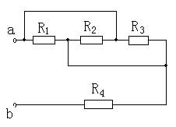
2、无源一端口网络N，在正弦稳态情况下，设 $u=\text{100}\sqrt{2}\text{cos}(\text{100}t+{\text{75}}^{∘}）V，i=\text{50}\sqrt{2}\text{cos}(\text{100}t+{\text{45}}^{∘}）A$，
求功率因数角 ,有功功率P，无功功率Q，视在功率S。

3、三相对称电源，线电压为380V（有效值），作用于Y星型对称三相负载，每相电阻为220Ω。求相电流，线电流和三相负载总功率。

4、图中电路激励$i_{s}(t)=δ(t)$，以电容电压$u_{c}(t)$为响应，求网络函数$H(s)$和冲激响应$h(t)$。

+
u_{c}(t)
C
R
i_{s}(t)
-

二、（本题共计10分）
电路如图所示，要求选择参考节点，列写节点分析法求解所有变量的节点电压方程，不需要计算具体的值。
三、（本题共计10分）
如图为一个理想变压器电路，已知负载电阻R_{L}= 100Ω，求变比 n 为多少时？负载能从电源获得最大功率。
u_{s}
-
+
900Ω
n : 1
R_{L}

四、（本题共计10分）
所示电路中，已知$u_{s}=\text{12}V$，$R=2Ω$，VCCS的电流$i_{C}$受电阻R上的电压$u_{R}$控制，且$i_{C}={\text{gu}}_{R}$，$g=2S$。求$u_{R}$。

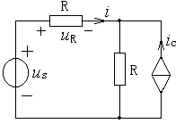
五、（本题共15分）
所示电路中，当无源网络N外接激励U_{S}=2V，I_{S}=2A时，响应I=10A；当U_{S}=2V，I_{S}=0时，响应I=5A。若U_{S}=4V，I_{S}=2A，求响应I=？
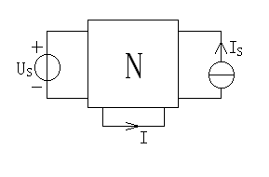

六、（本题共15分）
电路如图所示，$t=0$时开关闭合，1）求$u_{C}(0_{+})$（3分）；
2）求时间常数$τ$（3分）；3）求$u_{C}(∞)$（3分）；
4）求$u_{C}(t)$及$u(t)$，$t≥0$（6分）。
七、（本题共20分）
电路如图所示，1）求开路电压$u_{\text{oc}}$（4分）；
2）求等效电阻R₀（4分）；
3）当负载$R_{L}=3Ω$时，求电压$u$（4分）；
4）当$R_{L}$为何值可获得最大功率，并求最大功率$P_{\text{max}}$。（8分）
八、（本题共15分）
测量线圈参数的电路如图，其中=100V，=5A，=300W，电源频率$f=\text{50}\text{HZ}$。试计算此线圈的参数$R$、$L$及$\text{cos}ϕ$。

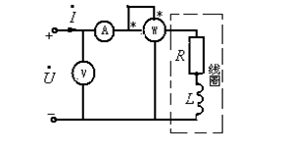
九、 （本题共计10分）
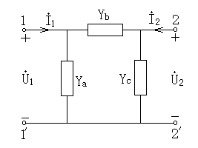求图示二端口的Y参数矩阵。

十、（本题共计13分）
电路如图所示，已知Us= 10V、L₁= 0.3H、L₂= 0.1H、R₁= 2Ω、R₂= 3Ω，开关S原来闭合，求开关S打开后电路中的电流及电感元件上的电压。（用运算法解题，要求画出运算电路。）
L₂
R₁
R₂
U_{s}
S
+
L₁

